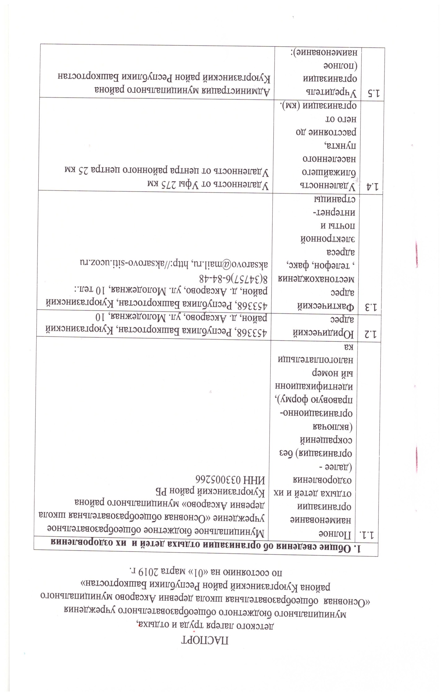

 | адрес | 453360, Республика Башкортостан, Куюргазинский район, с. Ермолаево, проспект Мира д.10
 | контактный телефон | 8(34757)61150
 | Ф.И.О. руководителя (без сокращений) | Глава Администрации: Кутлуахметов Ахат Явдатович
1.6 | Собственник организации (полное имя/наименование): | Администрация муниципального района Куюргазинский район Республики Башкортостан
1.6 | адрес | 453360, Республика Башкортостан, Куюргазинский район, с. Ермолаево, проспект Мира д.10
1.6 | контактный телефон | 8(34757)61150
1.6 | Ф.И.О. руководителя (без сокращений) | Глава Администрации: Кутлуахметов Ахат Явдатович
1.7 | Руководитель организации: | Директор школы
1.7 | Ф.И.О. (без сокращений) | Искандарова Рида Ибатовна
1.7 | образование (высшее/средне-специальное, что и когда окончил) | Высшее, БГПУ, 1995г
1.7 | стаж работы в данной должности | 18 лет
1.7 | контактный телефон | сот. тел.: 89871329017 раб. тел. 8(34757)68448
1.8 | Тип организации:
1.8 | организация отдыха детей и их оздоровления сезонного действия или круглогодичного действия | -
1.8 | лагерь, организованный образовательной организацией, осуществляющей организацию отдыха и оздоровления обучающихся в каникулярное время с дневным пребыванием | -
1.8 | детский лагерь труда и отдыха | +
1.8 | детский лагерь палаточного типа | -
1.8 | детский специализированный (профильный) лагерь и детский лагерь различной тематической направленности | -
1.8 | санаторный оздоровительный лагерь круглогодичного действия | -
1.9 | Документ, на основании которого действует  организация (устав, положение) | Устав протокол №3 от 25.10.2015 г, дополнение к протоколу №1 от 01.03.2017 г.
1.10 | Год ввода организации в эксплуатацию | 2004 г
1.11 | Период функционирования организации (круглогодично, сезонно) | сезонно
1.12 | Проектная мощность организации (какое количество детей и подростков может принять одновременно) | 10
1.13 | Наличие проекта организации (технический паспорт, реквизиты) | Технический паспорт 02:35:051501:118:22 19.03.2010 г
1.14 | Год последнего ремонта:
1.14 | капитальный
1.14 | текущий | 2018г
1.15 | Количество смен | 1
1.16 | Длительность смен | 14
1.17 | Загрузка по сменам (количество детей): | 10
1.17 | 1-я смена | 10
1.17 | 2-я смена
1.17 | 3-я смена
1.17 | 4-я смена
1.17 | загрузка в период осенних, зимних, весенних каникул
1.18 | Возраст детей и подростков, принимаемых организацией на отдых и оздоровление | 14-16 лет
1.19 | Здания и сооружения нежилого назначения: 2 этажа
 | Количество, этажность  2 этажа | Год постройки | Площадь (кв.м.) | Степень износа (в %) | На какое количество детей рассчитано | Год последнего капитального ремонта
 | Количество, этажность  2 этажа | 2004 | 1064,6 | - | 120 | -
1.20 | Наличие автотранспорта на балансе (количество единиц, марка), в том числе:1
1.20 | Автобусы | ПАЗ 32053-70
1.20 | Микроавтобусы
1.20 | Автотранспорт коммунального назначения
1.21 | Территория
1.21 | Общая площадь земельного участка (га) | 1,1
1.21 | Площадь озеленения (га) | 1,5
1.21 | Наличие насаждений на территории | имеется
1.21 | Соответствие территории лагеря требованиям надзорных и контрольных органов (при наличии запрещающих предписаний, указать причины) | Санитарное заключение  № 02.24.24.000.М.000092.05.18 от 15.05.2018 г
1.22 | Наличие водного объекта, в том числе его удаленность от территории лагеря
1.22 | Бассейн | -
1.22 | Пруд | -
1.22 | Река | -
1.22 | Озеро | -
1.22 | Водохранилище | -
1.22 | Море | -
1.23 | Наличие оборудованного пляжа, в том числе:
1.23 | Наличие ограждения в зоне купания | -
1.23 | Оснащение зоны купания (наличие спасательных и медицинских постов, спасательных средств) | -
1.23 | Наличие душевой | -
1.23 | Наличие туалета | -
1.23 | Наличие кабин для переодевания | -
1.23 | Наличие навесов от солнца | -
1.23 | Наличие пункта медицинской помощи | -
1.23 | Наличие поста службы спасения | -
1.24 | Обеспечение мерами пожарной и антитеррористической безопасности, в том числе:
1.24 | Ограждение (указать какое) | Забор (металлический)
1.24 | Охрана | имеется
1.24 | Организация пропускного режима | имеется
1.24 | Наличие кнопки тревожной сигнализации (КТО) | имеется
1.24 | Наличие автоматической пожарной сигнализация (АГ1С) с выводом сигнала на пульт пожарной части | имеется
1.24 | Наличие системы оповещения и управления эвакуацией людей | имеется
1.24 | Укомплектованность первичными средствами пожаротушения | имеется
1.24 | Наличие источников наружного противопожарного водоснабжения (противопожарных водоемов), отвечающих установленным требованиям пожарной безопасности | имеется

2. Сведения о штатной численности организации
 | Штатная численность организации, в том числе: | Количество (чел.) |  | Образовательный уровень
 | Штатная численность организации, в том числе: | По штату | В наличии | Высшее | Средне-специальное | Среднее
2.1 | Педагогические работники | 2 | 2 | 2 | - | -
2.2. | Медицинские работники | - | - | - | - | -
2.3 | Работники пищеблока | 1 | 1 | - | 1 | -
2.4 | Административно-хозяйственный персонал | - | - | - | - | -
2.5 | Технический персонал | 1 | 1 | - | 1 | -

3. сведения об условиях размещения детей и подростков
 | Характеристика помещений | Специальные помещения (по числу этажей и помещений)
 |  | 1 этаж |  | 2 этаж
 | Номер спального помещения (строка разбивается по количеству помещений) | №1 | №2 | №1 | №2 | №3
 | Площадь спального помещения (в м²) | - | - | - | - | -
 | Высота спального помещения (в метрах | - | - | - | - | -
 | Количество коек (шт.) | - | - | - | - | -
 | Год последнего ремонта, в том числе:
 | Капитальный | - | - | - | - | -
 | Текущий | - | - | - | - | -
 | Наличие горячего водоснабжения (на этаже), в том числе:
 | Централизованное | - | - | - | - | -
 | Децентрализованное | - | - | - | - | -
 | Наличие холодного водоснабжения (на этаже, в том числе):
 | Централизованное | - | - | - | - | -
 | Децентрализованное | - | - | - | - | -
 | Наличие сушилок для одежды и обуви | - | - | - | - | -
 | Количество кранов в умывальнике (на этаже) | - | - | - | - | -
 | Количество очков в туалете (на этаже) | - | - | - | - | -
 | Наличие комнаты личной гигиены | - | - | - | - | -
 | Наличие камеры хранения личных вещей детей | - | - | - | - | -

4. Обеспеченность физкультурно-оздоровительными сооружениями, площадками для:
 |  | Год постройки | Площадь (кв.м.) | Степень износа (в %) | На какое количество детей рассчитано | Год последнего капитального ремонта
 | Волейбола | - | - | - | - | -
 | Баскетбола | - | - | - | - | --
 | Бадминтона | - | - | - | - | -
 | Настольного тенниса | - | - | - | - | -
 | Прыжков в длину, высоту | - | - | - | - | -
 | Беговая дорожка- | - | - | - | - | -
 | Футбольное поле | 2004 | 62 | 0 | 70 | -
 | Бассейн | - | - | - | - | -
 | Другие (указать какие) | - | - | - | - | -

5. Обеспеченность объектами культурно-массового назначения
 | Кинозал (количество мест) | -
 | Библиотека (количество мест в читальном зале) | +, 10 мест
 | Игровые комнаты, помещения для работы кружков (указать какие и их количество) | 3 кабинета
 | Актовый зал (крытая эстрада), количество посадочных мест | -
 | Летняя эстрада (открытая площадка) | -
 | Наличие аттракционов | -
 | Наличие необходимой литературы, игр, инвентаря, оборудования, снаряжения для организации досуга в соответствии с возрастом детей и подростков, в том числе компьютерной техники | имеется

6. Обеспеченность объектами медицинского назначения
 |  | Кол-во | Площадь (кв.м) | Степень износа (в %) | Оснащен в соответствии с нормами (да, нет) | Год постройки (ввода в эксплуатацию) | Год последнего капитального ремонта
6.1 | Медицинский пункт: | ФАП договор № 11 от 09.01.2019 с ГБУЗ РБ ЦРБ г. Кумертау
6.1 | - кабинет врача-педиатра | - | - | - | - | - | -
6.1 | - процедурная | - | - | - | - | - | -
6.1 | - комната медицинской сестры | - | - | - | - | - | -
6.1 | - кабинет зубного врача | - | - | - | - | -
6.1 | - туалет с умывальником в шлюзе |  | - | - | - | - | -
6.2 | Изолятор: | - | - | - | - | - | -
6.2 | - палата для капельных инфекций | - | - | - | - | - | -
6.2 | - палата для кишечных инфекций | - | - | - | - | - | -
6.2 | - палата бокса |  | - | - | - | - | -
6.2 | - количество коек в палатах |  | X | X | X | X | X
6.2 | - процедурная | - | - | - | - | - | -
6.2 | - буфетная | - | - | - | - | - | -
6.2 | - душевая для больных детей | - | - | - | - | - | -
6.2 | - помещение для обработки и хранения уборочного инвентаря, приготовления дезрастворов | - | - | - | - | - | -
6.2 | - санитарный узел | - | - | - | - | - | -
6.3 | Наличие в организации специализированного санитарного транспорта | - | X | - | - | - | X
6.4 | Другие (указать какие)

7. Обеспеченность объектами хозяйственно-бытового назначения
7.1. | Характеристика банно-прачечного блока |  | Количественный показатель
7.1. | - проектная мощность |  | -
7.1. | - год последнего ремонта, в том числе: |  | -
7.1. | - капитальный |  | -
7.1. | - текущий |  | -
7.1. | - наличие горячего водоснабжения, в том числе: |  | -
7.1. | - централизованное |  | -
7.1. | - децентрализованное |  | -
7.1. | - наличие холодного водоснабжения, в том числе: |  | -
7.1. | - централизованное |  | -
7.1. | - децентрализованное |  | -
7.1. | - количество душевых сеток |  | -
7.1. | - наличие технологического оборудования прачечной |  | -
7.1. | Отсутствует технологическое оборудование (указать какое): |  | -
7.2 | Сведения о состоянии пищеблока
7.2 | - проектная мощность |  | 36
7.2 | - год последнего ремонта, в том числе:
7.2 | - капитальный
7.2 | - косметический |  | 2018г
7.2 | - количество обеденных залов |  | 1
7.2 | - количество посадочных мест |  | 36
7.2 | - количество смен питающихся |  | 2
7.2 | - обеспеченность столовой посудой, в % |  | 100%
7.2 | - обеспеченность кухонной посудой, в % |  | 100%
7.2 | - наличие горячего водоснабжения, в том числе: |  | Водонагреватель
7.2 | - централизованное |  | -
7.2 | - децентрализованное |  | -
7.2 | - наличие холодного водоснабжения: |  | +
7.2 | - централизованное
7.2 | - децентрализованное
7.2 | - технология мытья посуды:
7.2 | - наличие посудомоечной машины
7.2 | - посудомоечные ванны (количество) |  | 4
7.2 | - наличие производственных помещений (цехов) |  | 1цех, 1 складское помещение
7.2 | - отсутствуют производственные помещения (указать какие): |  | Мясного, холодного, овощного
7.2 | -
7.2 | -
7.2 | -
7.2 | - наличие технологического оборудования |  | Электрическая плита, холодильное оборудование, мясорубка
7.2 | - отсутствует технологическое оборудование (указать какое): |  | _
7.2 | -
7.2 | -
7.2 | -
7.2 | - наличие холодильного оборудования: |  | +
7.2 | - охлаждаемые (низкотемпературные) камеры |  | +
7.2 | - бытовые холодильники |  | +
7.3 | Водоснабжение организации (отметить в ячейке) | Централизованное от местного водопровода | Централизованное от артскважины |  | Привозная (бутилированная) вода
7.3 | Водоснабжение организации (отметить в ячейке) | + | - |  | --
7.4 | Наличие емкости для запаса воды (в куб.м.) | -
7.5 | Горячее водоснабжение: наличие, тип | Водонагреватели 2шт
7.6 | Канализация | централизованная |  | выгребного типа
7.6 | Канализация |  |  | +
7.7 | Площадки для мусора, их оборудование | Имеется контейнер
7.8 | Газоснабжение | -

8. Основные характеристики доступности организации для лиц с ограниченными возможностями с учетом особых потребностей детей-инвалидов¹(данный раздел заполняется при наличии в лагере созданных условий доступности, указанных в данном разделе)
8.1. | Доступность инфраструктуры организации для лиц с ограниченными возможностями в том числе²: | -
8.1. | территория | -
8.1. | здания и сооружения | -
8.1. | водные объекты | -
8.1. | автотранспорт
8.2. | Наличие профильных групп для детей - инвалидов (по слуху; по зрению; с нарушениями опорно-двигательного аппарата; с задержкой умственного развития) с учетом их особых потребностей: | -
8.2. | количество групп (с указанием профиля) | -
8.3. | Наличие квалифицированных специалистов по работе с детьми - инвалидами (по слуху; по зрению; с нарушениями опорно-двигательного аппарата; с задержкой умственного развития) с учетом особых | -

